**MEMORIAL DESCRITIVO INSTALAÇÕES HIDROSSANITÁRIAS**

**ESTABELECIMENTO:**

E.E. Parque Sabiá - 16 Salas

**ASSUNTO / OBRA:**

Construção de escola de ensino fundamental e médio com 16 salas de aula, coordenadoria, diretoria, sala articulada, sala de informática, secretaria, arquivo, sala de reunião, salas dos professores, copa e banheiro fem/masc., biblioteca, laboratório de física, laboratório de química, banheiros para alunos fem/masc., projeto de acessibilidade, complementares de instalações hidrossanitárias, elétricas, spda, projeto de combate a incêndio, estrutura metálica e estrutural. Este projeto contempla quadra poliesportiva e também refeitório.

**LOCAL / DATA:**

Várzea Grande– MT / Abril de 2017.

**CONSIDERAÇÕES INICIAIS**

Este documento tem por objetivo estabelecer normas e fornecer as instruções, informações e especificações técnicas necessárias à contratação de empresa especializada, sob regime de empreitada por preço global, para executar obras de construção de **escola nova no município de Várzea Grande, para ensino fundamental e médio com 16 salas de aula, coordenadoria, diretoria, sala articulada, sala de informática, secretaria, arquivo, sala de reunião, salas dos professores e banheiros feminino/masculino, biblioteca, laboratório de informática, banheiros para alunos feminino/masculino.**

O projeto de instalações hidrossanitárias, deverá ser executada de acordo com o estabelecido neste memorial e nas quantidades especificadas em planilha orçamentária, salvo alterações da elaboração dos projetos executivos, devidamente aprovados pela SAOE/SUOM/COPE-SEDUC/MT.

Todos os materiais a serem empregados nas obras deverão ser comprovadamente de boa qualidade e satisfazer rigorosamente as especificações a seguir. Todos os serviços serão executados em completa obediência aos princípios de boa técnica, devendo ainda satisfazer rigorosamente às Normas Brasileiras.

O Proprietário (SEDUC) instituirá para acompanhamento das obras, engenheiros, arquitetos de seu quadro de funcionários, para exercerem a FISCALIZAÇÃO. E esta deverá orientar sobre questões técnicas da obra, sem que isto implique em transferência de responsabilidade sobre a execução da obra, a qual será única e exclusivamente de competência do construtor.

Sumário

**1. DISPOSIÇÕES GERAIS 4**

**2. NORMAS TÉCNICAS DE REFERÊNCIA 4**

**3. SISTEMA DE ABASTECIMENTO E DISTRIBUIÇÃO DE ÁGUA FRIA 5**

*3.1 Alimentação 5*

*3.2 Distribuição 5*

*3.3 Sub-Ramais 6*

*3.4 Ligações dos Aparelhos e Louças 6*

*3.5 Banheiros para portador com deficiência – PcD 7*

*3.6 Os Ramais 8*

*3.7 Bebedouros 8*

4. **SISTEMA DE COLETA E TRATAMENTO DE EFLUENTE** 9

*4.1 Ramais Primários 9*

*4.2 Ramais Secundários 9*

*4.3 Colunas de Ventilação 9*

*4.4 Caixas de Passagem 9*

*4.5 Caixas de Gordura 10*

*4.6 Tanque séptico 11*

*4.7 Filtro anaeróbio 11*

*4.8 Sumidouro 12*

5. **MEMORIAL DE CÁLCULO DAS INSTALAÇÕES SANITÁRIAS** 12

*5.1 Cálculo dos Ramais de descarga 13*

*5.2 Cálculo dos ramais de esgoto 13*

*5.3 Cálculo dos ramais de ventilação 14*

*5.4 Dimensionamento do Tanque Séptico 14*

*5.5 Dimensionamento do filtro anaeróbio 15*

*5.6 Dimensionamento do Sumidouro 15*

**6. DRENAGEM DAS CALHAS** 16

*6.1 Tubulação de pvc enterrada. 16*

*6.2 Caixa de passagem 17*

**7. TABELA DE DRENAGEM DE ÁGUAS PLUVIAIS 17**

**8. TUBOS DE DRENO PARA CONDICIONARES DE AR 24**

**9. EXECUÇÃO DA TUBULAÇÃO SOLDÁVEL 25**

*1.1 Assentamento das tubulações embutidas 27*

*1.2 Assentamento das tubulações enterradas 27*

*1.3 Problemas com a dilatação térmica 28*

*1.4 Estocagem dos materiais hidrossanitários 28*

1. DISPOSIÇÕES GERAIS

O presente memorial descritivo tem por objetivo estabelecer as normas e orientar o desenvolvimento da construção das Instalações Hidrossanitárias e Drenagem na nova escola estadual do no município de Várzea Grande-MT, incluindo aqui os aspectos técnicos e funcionais relacionados ao abastecimento de água, instalações de esgoto, assim como os aspectos relacionados ao projeto de drenagem. Neste aspecto destaca-se que as informações foram unificadas de modo a evitar a duplicidade de informações, o que poderia gerar erros em quantitativos e cálculos em geral.

1. NORMAS TÉCNICAS DE REFERÊNCIA

O presente projeto atende às normas vigentes da ABNT- Associação Brasileira de Normas Técnicas. Dentre as mais relevantes e que nortearam o serviço de desenvolvimento deste projeto de instalações hidrossanitárias, destacam-se:

**NBR 5626/98** – Instalação predial de água fria**,**

**NBR 8160/99** Sistemas prediais de esgoto sanitário- Projeto e Execução;

NBR 10844/89 – Instalações prediais de águas pluviais,

**NBR 5688/99** – sistemas prediais de água pluviais ventilação, esgotamento sanitário tubos e conexões de PVC,

NBR **13969/97** - Tanques sépticos - Unidades de tratamento complementar e disposição final dos efluentes líquidos

O Projeto de construção e operação, obedecendo também o projeto padrão SAOB/SUPE/NPEE-SEDUC/MT.

1. SISTEMA DE ABASTECIMENTO E DISTRIBUIÇÃO DE ÁGUA FRIA

O sistema de Abastecimento de Água Fria foi dimensionado para atender as especificações das normas Normas Brasileiras. A água potável deve atender ao padrão de potabilidade determinado pela Portaria nº.36 do Ministério da Saúde.

# **Alimentação**

A alimentação da água potável na edificação é feita pela concessionária de município até o hidrômetro e deste partirá uma canalização, dotada de registro de gaveta, até a cisterna localizada no pátio da escola e a mesma alimentará o reservatório.

**Reservatório de água**

O sistema foi dimensionado para consumo diário e contará com uma cisterna em concreto armado de 24.500 litros (onde já contempla a reserva de incêndio), localizada no pátio da escola também contará com 2 caixas d’águas metálicas tipo taça, uma de 10.000 litros atende a escola e refeitório e uma de 5.000 litros que atende o ginásio. Estas caixas d’água são alimentadas exclusivamente de água potável.

A cisterna será abastecida pela rede pública, vinda da rua passando por um cavalete contendo um registro de gaveta bruto e um hidrômetro, e fará o recalque para os as caixas d’água, através de sistema de moto-bombas localizado na casa de máquinas da cisterna. Serão utilizadas duas bombas de recalque d’água trifásica 1,0 HP centrífugas, sendo duas bombas operando automática e a outra de reserva.

# **Distribuição**

As redes de água situadas nas dependências internas serão distribuídas pelos forros, com as descidas embutidas nas paredes.

A saída do reservatório será provida de registro de gaveta e derivará por gravidade um ramal de alimentação para as áreas molhadas da escola.

O diâmetro inicial da coluna e suas reduções progressivas, foram calculadas levando-se em consideração as perdas de carga, vazão de cada aparelho e a possibilidade de uso simultâneo na hora de maior consumo.

# **Sub-Ramais**

Os sub-ramais que alimentarão os vestiários serão em PVC Ø75mm (2.1/2”), e as derivações para bacia sanitária com válvula de descarga serão de PVC Ø 50 mm (1 ½”) e os demais aparelhos serão de PVC Ø 25 mm (¾”), com redução para Ø ½” roscável.

# **Ligações dos Aparelhos e Louças**

Os acessórios e louças indicados no projeto deverão ser colocados conforme especificações da planilha orçamentária e projeto, sendo todos de primeira qualidade. As bacias sanitárias deverão ser de louça, com assento plástico e válvula de descarga de baixa pressão 1 ½ pol. com acabamento, nos banheiros coletivos, professores e nos vestiários.

Em todos os banheiros deverão ser instalados toalheiro plástico tipo dispenser para papel toalha interfolhado, papeleira de parede em metal cromado sem tampa e saboneteira plástica tipo dispenser para sabonete líquido com reservatório 800 a 1500 ml.

Os lavatórios serão de cuba de embutir oval branca com bancada e comprimento determinado conforme projeto arquitetônico, fixadas sobre alvenaria revestida de azulejo e os chuveiros elétricos comum corpo plástico tipo ducha.

As torneiras dos lavatórios são cromadas de mesa, ½ ‘’ ou ¾, padrão popular.

Os Lavatório serão de louça, sem coluna, com torneira de pressão e acessórios, sendo de primeira qualidade.

Os acessórios e bancadas da cozinha deverão ser de primeira qualidade especificados em planilha orçamentária, todas as instalações deverão ser locadas conforme projeto arquitetônico.

O refeitório contempla também uma estrutura de escovódromo sendo necessária a colocação de torneiras em cada ponto hidráulico, com duas alturas 1 metro e de 0,80 metros, deverá ser locado um ponto hidráulico para instalação de bebedouro, ambos deverão seguir especificações do projeto arquitetônico, (detalhes do corte no projeto hidráulico para os pontos de água).

No abrigo de lixo deverá ser instalada uma torneira metálica para lavagem do local, conforme locado no projeto arquitetônico e hidráulico.

# **Banheiros para portador com deficiência – PcD**

Para os banheiros de portadores com deficiência (PcD), serão instaladas torneiras de lavatório do tipo alavanca, sendo que o lavatório tem que ser apropriado do tipo L51 465x350mm com coluna suspensa e bacia sanitária apropriada para PcD, conforme especificado em planilha.

A bacias sanitárias deverão ser própria para portadores de necessidades especiais sem furo frontal de louça branca e com altura de 46cm do piso acabado e todos os acessórios e louças deverão seguir especificações da planilha orçamentária.

Válvula descarga 1.1/2" com registro do tipo alavanca e com acabamento em metal cromado conforme normativa de PcD.

Os Chuveiros deverão ter o registro de pressão com acionamento tipo alavanca monocromático.

Ao lado de cada bacia sanitária de PcD, terá uma ducha higiênica.

Os acessórios dos banheiros PcD devem ter a sua área de utilização dentro da faixa de alcance confortável, com altura conforme indicado no projeto arquitetônico.

Em todos os banheiros deverão ser instalados toalheiro plástico tipo dispenser para papel toalha interfolhado, papeleira de parede em metal cromado sem tampa e saboneteira plástica tipo dispenser para sabonete líquido com reservatório 800 a 1500 ml.

# Os Ramais

Os ramais derivados possuirão registro geral individual, conforme plantas, para permitir o isolamento do restante da rede. Toda tubulação de água fria será executada em PVC classe 20.

As instalações hidráulicas deverão atender toda a escola, sendo que todas as tubulações hidráulicas de água fria deverão ser de PVC rígido soldável, inclusive as conexões, ambos de primeira qualidade e executados conforme projeto.

**Altura dos pontos de utilização Hidráulica**

* Registro de pressão chuveiro – 1,10m
* Chuveiro – 2,10m
* Lavatório – 0,60m
* Tanque lavar – 1,00m
* Válvula de descarga – 1,10m
* Pia de Cozinha – 1,00m
* Registro geral dos banheiros e cozinha – 1,80m
* Registro geral do bebedouro – 2,60m
* Válvula de descarga PcD – 1,00m
* Bacia Sanitária PcD – 0,38m
* Bacia sanitária – 0,33m

# **Bebedouros**

Serão executadas as instalações dois pontos hidráulicos para bebedouros em cada pavimento, sendo que o equipamento bebedouro, deverá ser solicitado pela gestão escolar na SEDUC. Seguem abaixo os modelos sugeridos.

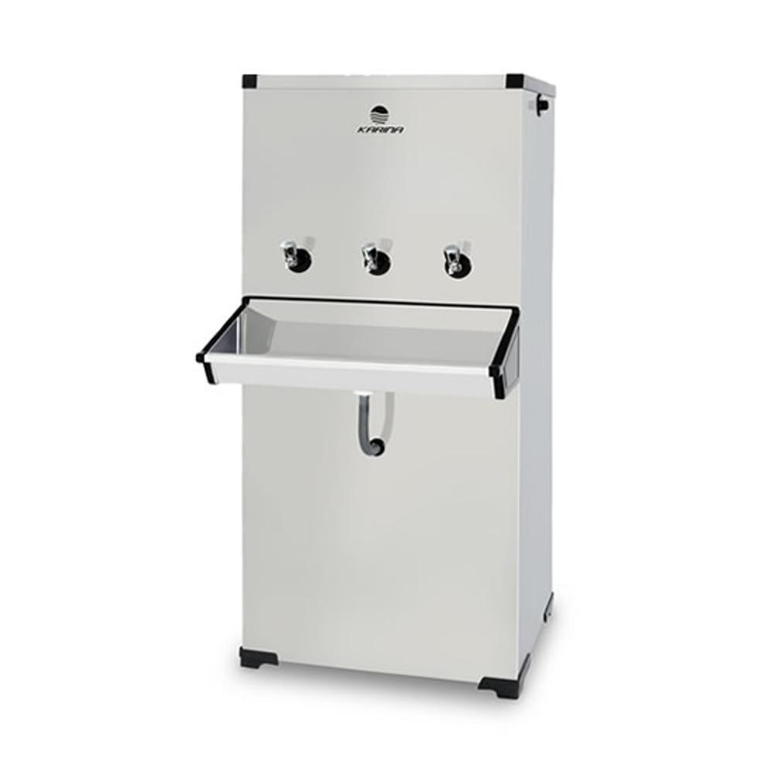 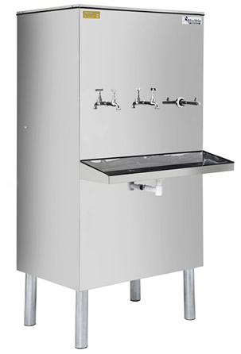

Figura 2 – Modelo de bebedouro

1. SISTEMA DE COLETA E TRATAMENTO DE EFLUENTE

As tubulações de esgotamento sanitário serão de PVC, inclusive as conexões, ambos de primeira qualidade e executados conforme o projeto sanitário. Todo o esgoto da edificação será encaminhado e lançado a um pré-tratamento composto por um tanque séptico, filtro e posteriormente aos sumidouros, conforme locado em planta.

# **Ramais Primários**

Os ramais primários são responsáveis pelo recolhimento dos despejos provenientes dos vasos sanitários, encaminhando os mesmos para caixas de inspeção, conforme locação no projeto sanitário. Essa tubulação será em PVC Ø100mm, inclinação mínima de 1%.

# **Ramais Secundários**

Os ramais secundários são responsáveis pelo recolhimento dos despejos provenientes dos aparelhos sanitários e tem diâmetros até Ø75mm e inclinação mínima de 2%, serão encaminhando ao esgoto primário.

# **Colunas de Ventilação**

As colunas de ventilação (CV) e os ramais de ventilação terão diâmetro especificado no projeto, em PVC Ø50mm. Os tubos de ventilação serão embutidos e prolongados até 40 cm acima telhado ou mais próximo do telhado.

# **Caixas de Passagem**

As caixas de inspeção sanitárias possuem dimensões internas de 60x60 cm e 80x80 cm, locadas conforme projeto, deverão ser executadas “in loco” em alvenaria convencional, executadas em tijolos maciços de ½ vez, no assentamento as peças devem estar umedecidas. Após o período de secagem, superior a 24 horas, devem ser realizados os procedimentos de chapisco, emboço e reboco das alvenarias, que antes da aplicação devem estar umedecidas novamente com o auxílio de uma trincha. Internamente, deve possuir acabamento liso, revestido com argamassa de cimento e areia sem peneirar no traço 1:3. No fundo um lastro de concreto espessura 10cm com declividade na razão 2:1, formando canais internos, de modo a escoar os efluentes. Deverão ter tampas de concreto com fechamento hermético de espessura 5cm com puxador, serão todas construídas fora da edificação.

As caixas deverão ser construídas com uma distância máxima entre uma e outra de 25m, conforme orientação da norma. As imagens abaixo mostram como deve ser feita a execução do fundo das caixas.

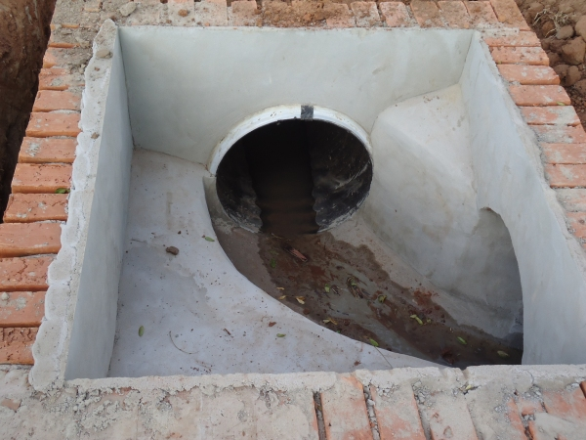 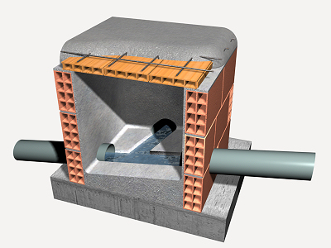

Figura 3 e 4 – Fundo das caixas de inspeção

# **Caixas de Gordura**

As caixas de gordura serão instaladas próximas às cozinhas, conforme projeto sanitário e serão de concreto pré-moldado, com diâmetro de 0,60 m e tampa de concreto.



# **Tanque séptico**

O tanque séptico é uma unidade de tratamento primário de esgotos domésticos, que deverá ser impermeabilizado internamente e externamente, evitando que os dejetos produzidos saiam, o que pode ocasionar a contaminação do solo e lençol freático. Sua função é fazer o tratamento permitindo a sedimentação dos sólidos e a retenção do material graxo contido nos efluentes, transformando-os bioquimicamente em substâncias e compostos mais simples e estáveis.

O lodo e os sólidos em suspenção acumulados nos tanques devem ser removidos em intervalos recomendados equivalentes ao período de limpeza a cada um ano, indicação e recomendação desse projeto. A remoção periódica do lodo e dos sólidos em suspenção deve ser feita por empresa especializada, com equipamentos adequados EPIs e o lodo retirado deverá ser encaminhado para uma estação de tratamento.

# **Filtro anaeróbio**

O filtro anaeróbio é um reator no qual a matéria orgânica é estabilizada através da ação de microrganismos que ficam retidos nos interstícios ou apoiados no material suporte que constitui o leito através do qual os despejos líquidos escoam.

As maiores taxas de remoção de substrato ocorrem nos níveis mais baixos do leito (quando o fluxo é ascendente), sendo que nessa região existem grandes concentrações de substratos e de sólidos biológicos. O processo biológico é reduzido Consideravelmente, a DBO (Demanda Biológica de Oxigênio) que apresenta resíduos de carga orgânica relativamente baixa e concentração pequena de sólidos em suspensão.

O filtro deverá conter uma cobertura em laje de concreto, com a tampa de inspeção localizada em cima do tubo-guia para drenagem, deverá conter também pedras britadas em um fundo falso que servem de suporte de fixação dos microrganismos aeróbios responsáveis pela conversão e oxidação de matérias orgânicas e nutriente, executar conforme projeto.

O lodo e os sólidos acumulados no fundo falso e nas pedras britadas devem ser removidos uma vez ao ano, indicação e recomendação desse projeto. A remoção periódica do lodo e dos sólidos em suspenção deve ser feita por empresa especializada, com equipamentos adequados EPIs e o lodo retirado deverá ser encaminhado para uma estação de tratamento.

# **Sumidouro**

O sumidouro é um poço escavado no solo, destinado à depuração e disposição final do efluente tratado. Serão construídos com tijolo maciço com espaçamentos de 1,5cm entre os mesmos para ajudar na infiltração, sendo que no fundo será colocada uma camada de brita para ajudar na filtração do material a ser lançado no solo. Os mesmos deverão ter formato cilíndrico devendo ser executado conforme especificações de planilha e projeto. A execução do sumidouro se inicia através da escavação do buraco, a cerca de no mínimo 1,5m de distância do filtro e em um nível mais baixo, para facilitar o escoamento dos efluentes por gravidade. A laje ou tampa do sumidouro ficará ao nível do terreno.

A distância da superfície inferior do sumidouro ao lençol freático de edificações e árvores deve ser de no mínimo 1,50 m.

1. MEMORIAL DE CÁLCULO DAS INSTALAÇÕES SANITÁRIAS

Os cálculos foram realizados conforme a metodologia mostrada NBR 8160/99, tendo por base o método das Unidades Hunter de Contribuição (UHC). Este método dimensiona a tubulação de acordo com o somatório dos UHC de cada aparelho. Como mostrado abaixo:

Tabela 1 – Unidade de Hunter de contribuição dos aparelhos sanitários

|  |  |
| --- | --- |
| Aparelho Sanitário | UHC |
| Bacia Sanitária | 6 |
| Banheira de residência | 2 |
| Chuveiro de residência | 2 |
| Lavatório de residência | 1 |
| Pia de cozinha residencial | 3 |
| Tanque de lavar louças | 3 |

Fonte: NBR 8160/99

# **Cálculo dos Ramais de descarga**

Como os ramais são utilitários, não há soma de UHC e sim, a definição dos diâmetros e serem adotados então, as unidades de Hunter para os aparelhos sanitários utilizados no presente projeto, bem como os respectivos diâmetros nominais mínimos dos ramais de descarga são mostrados na Tabela 2.

Tabela 2 - Unidades de Hunter de contribuição dos aparelhos sanitários e diâmetros nominais mínimos dos ramais de descarga

|  |  |  |
| --- | --- | --- |
| Aparelho Sanitário | UHC | DN (mm) |
| Bacia Sanitária | 6 | 100 |
| Banheira de residência | 2 | 40 |
| Chuveiro de residência | 2 | 40 |
| Lavatório de residência | 1 | 40 |
| Pia de cozinha residencial | 3 | 50 |
| Tanque de lavar louças | 3 | 40 |

Fonte: NBR 8160/99

As localizações dos ramais e os diâmetros correspondentes estão ilustradas no projeto sanitário.

# **Cálculo dos ramais de esgoto**

Os ramais de esgoto são dimensionados através da somatória de UHC das peças à caixa sifonada a partir da Tabela 3, mostrada a seguir.

Tabela 3 - Dimensionamento dos ramais de esgoto

|  |  |
| --- | --- |
| DN (mm) | UHC |
| 40 | 3 |
| 50 | 6 |
| 75 | 20 |
| 100 | 160 |

Fonte: NBR 8160/99

# **Cálculo dos ramais de ventilação**

Foram dimensionados a partir das unidades de Hunter de contribuição que dependem de cada aparelho (Tabela 1) e da localização das colunas de ventilação, em seguida, utilizando a Tabela 5 encontrou-se o diâmetro nominal dos ramais.

Tabela 5 - Dimensionamento dos ramais de ventilação

|  |  |  |  |
| --- | --- | --- | --- |
| Grupo de aparelhos sem bacias sanitárias | | Grupo de aparelhos com bacias sanitárias | |
| Número de UHC | DN (mm) | Número de UHC | DN (mm) |
| Até 2 | 30 | Até 17 | 50 |
| 3 a 12 | 40 | 18 a 60 | 75 |
| 13 a 18 | 50 | - | - |
| 19 a 36 | 75 | - | - |

Fonte: NBR 8160/99

# **Dimensionamento do Tanque Séptico**

|  |  |  |
| --- | --- | --- |
| Alunos por sala | 30 |  |
| Qde de salas | 16 |  |
| Qde total de alunos | 480 |  |
| Qde de Professores | 16 |  |
| Qde de funcionários | 8 |  |
| População total (N) | 504 | Pessoas |

**V = 1000 + N (CT + K x Lf)**

V= 19.200,00 litros/dia = 19,20 m³/dia

Onde:

V= Volume do tanque séptico.

N= Número de contribuintes adotado em projeto;

C= Contribuição dia por pessoa = 50 l/habxdia

T= Período de detenção em dia = 0,5 (NBR 7229/1993)

K= Taxa de acumulação total de lodo para intervalo de limpeza de 1 ano = 57 (NBR 7229/1993)

Lf= Contribuição per capita (flutuante) = 0,2 (NBR 7229/1993)

Para a escola nova de Várzea Grande- Souza Lima, foram dimensionados dois sistemas de tratamento para atender a escola com maior eficiência e menor custo de operação: O Tanque Séptico 1 atende a escola e o refeitório, este tem formato retangular com dimensões 4,75 m x 2,40 m com profundidade útil de 1,80 m. O Tanque Séptico 2 atende somente o ginásio, de formato retangular com dimensões 3,50 m x 1,80 m com profundidade útil de 1,50 m, e ambos obedecendo as dimensões mínimas exigidas na norma da NBR 7229/1992.

# **Dimensionamento do filtro anaeróbio**

**V.útil = 1,6 N x C x T**

V = 5.000,00 litros = 5,00 m³

Onde:

V.útil = Volume útil

N= Número de contribuintes adotado em projeto;

C= Contribuição de despejos (L/dia);

T= Período de detenção, em dias.

Para o Filtro Anaeróbico foi adotado um formato cilíndrico com altura do leito 1,20 m, altura do fundo falso 0,40 m (sem a espessura da laje) e a altura do vão livre 0,065m, profundidade total 2,50 m, diâmetro 2,00 m. O elemento filtrante utilizado é a brita.

# **Dimensionamento do Sumidouro**

São 3 sumidouros, sendo dois para cada sistema de tratamento.

**A = V**

**Ci**

A= 625,00 m²

Onde:

A= Área de infiltração necessária m².

V= Volume de contribuição diária L/dia. (Multiplicação do número de contribuintes (N) pela contribuição unitária de esgoto (C).

Ci= Coeficiente de infiltração.

Para o Sumidouro foi adotado um formato cilíndrico com o diâmetro de 3,00 m, profundidade útil de 3,00m já incluindo a altura da camada de brita 0,30 m utilizada para infiltração, obedecendo as dimensões mínimas exigidas na norma da NBR 7229/1992. O sumidouro deverá ter distância mínima do lençol freático de 1,50 m para evitar contaminação do solo e das águas subterrâneas.

1. DRENAGEM DAS CALHAS

O projeto de drenagem da escola, apresentado tem por finalidade drenar as águas pluviais das descidas de calhas e oriundas dos condicionadores de ar.

O sistema de drenagem consta a construção e instalação:

- Foram projetados 18 condutores de calhas para a quadra de esporte, com tubos de PVC 100 mm, estes deverão ter sus descidas na lateral de cada pilar, conforme indicado no projeto de drenagem.

Cada tubo de PVC 100 mm será direcionada para uma caixa de águas pluviais com tampa de grelha de ferro, somente as caixas de água pluvial nº10,11 e 19 terão tampas de concreto e todas terão saídas com tubos de concreto de 200mm. As caixas nº10 e 19 serão de fundo de brita as suas saídas com 3 tubos de pvc 100mm com ângulo igual ou menor de 45º lançado embaixo da calçada e na sarjeta. (obs.: as vigas baldrame do muro deverão estar abaixo da calçada, para lançamento deste tubos).

# **Tubulação** de PVC enterrada.

As tubulações de pvc devem ser executadas após as caixas de águas pluviais e terão diâmetros 200mm e devem ser enterradas, não deverão estar aparentes no terreno, serão executados com escavação do solo sendo feito e seu apiloamento de fundo para a regularização do terreno, deve ser observado nos trechos de tubulação enterrada as inclinações indicadas em projeto para o escoamento dos fluídos. Ver tabela e projetos de drenagem.

A tubulação de drenagem dever ser nivelada conforme o desnível do terreno favorecendo um escoamento e equilibrado a velocidade da água pluviais na no lançamento na sarjeta, para evitar sulcos e buracos na rua e no entorno da escola.

# Caixa de passagem

As caixas de águas pluviais devem ser executadas em alvenaria de tijolo maciço, revestida internamente com barra lisa, com tampa de ferro fundido e/ou tampa de concreto (cega), deve ser executado com encaixe para as tampas. O revestimento da alvenaria e regularização do fundo, deve ser empregado argamassa simples no traço 1:3 (cimento, areia) com a adição de hidrófugo a 3% do peso do cimento. Cada uma das caixas de passagens de águas pluviais deve seguir as profundidades indicadas no projeto e conforme tabela.

As caixas de águas pluviais, terão alturas variáveis e devem ser executadas com dimensões conforme o projeto de drenagem.

As tabelas abaixo são divididas em drenagem das águas pluviais da quadra poliesportiva (compreendem os condutores de descida das calhas e tubulações PVC) e drenagem da escola (grelhas, tubulações).

1. TABELA DE DRENAGEM DE ÁGUAS PLUVIAIS
   1. **Drenagem das áreas da Escola (refeitório, bloco educacional)**
      1. Cálculo do Volume de escavação





* + 1. Quantitativo de regularização e apiloamento de valas



* + 1. Total de alvenaria



* + 1. Volume de argamassa



* + 1. Total de lastro de concreto e grelhas de ferro fundido

|  |  |
| --- | --- |
|  |  |

* + 1. Quantidade de tubos



* + 1. Quantidade de caixas de passagem



* 1. **Memorial de cálculo de Drenagem de águas pluviais para a Quadra poliesportiva**
     1. Volume de escavação





* + 1. Volume de reaterro





* + 1. Quantidade de tubulações

|  |  |
| --- | --- |
|  |  |
|  |  |

* + 1. Quantitativo de caixas de passagem de águas pluviais



1. TUBOS DE DRENO PARA CONDICIONARES DE AR

O projeto de drenos condicionadores de ar, implantados para a escola, foi dimensionado de forma a adequada para infiltração através de caixa de passagem 30x30x40 cm com fundo de brita para que o água dispensada pelo condicionador de ar, esta será infiltrada no solo. Isso é positivo para aumentar a segurança contra água parada em período de seca e além disso melhorar o aspecto paisagístico devido a umidade do solo.



1. EXECUÇÃO DA TUBULAÇÃO SOLDÁVEL

1º Passo

Cortar o tubo no esquadro e lixe as superfícies a serem soldadas, deve ser observado que o encaixe deve ser bastante justo, quase impraticável sem o adesivo plástico, pois sem a pressão não se estabelecem a soldagem (Foto 01).



Foto 01

2º Passo.

Limpar as superfícies lixadas com solução limpadora para eliminar impurezas e gorduras que podem atrapalhar na soldagem (Foto 02).



Foto 02

3º Passo

Distribua uniformemente o adesivo com um pincel ou com o bico da própria bisnaga nas bolsas e nas pontas a serem soldadas, deve ser evitado e excesso de adesivo (Foto 03).



Foto 03

4º Passo.

Encaixar de uma vez as extremidades a serem soldadas, fazendo enquanto encaixa um leve movimento de rotação de ¼ de volta entre as peças até atingir a posição definitiva. O excesso de adesivo deve ser removido e deve – se esperar 01(uma) hora para encher o tubo de água e 12 (doze) horas para se realizar o teste de pressão no sistema (Foto 04).



Foto 04

# **Assentamento das tubulações embutidas**

As instalações deverão permitir um fácil acesso para qualquer necessidade de reparo e não deverá prejudicar a estabilidade da construção, a tubulação não deverá ficar solidária a estrutura da construção, devendo existir folga ao redor do tubo na travessia das estruturas ou paredes para se evitar danos à tubulação na ocorrência de eventuais recalques (rebaixamento da terra ou da parede após a construção da obra) (figura 01).



Figura 01

# **Assentamento das tubulações enterradas**

As instalações devem ser assentadas em terreno resistente ou sobre base apropriada, livre de detritos ou materiais pontiagudos. O fundo da vala ou piso onde será assentado deve estar uniforme, quando for preciso usar areia ou material granular para regularizar o fundo, após a tubulação estar assentada no seu local próprio preencher lateralmente com o material indicado compactando o material em pequenas camadas até atingir a altura da parte superior do tubo, completar com material até aproximadamente 30cm acima da parte superior do tubo assentado em locais onde não há trafego pesado.



Figura 02

# **Problemas com a dilatação térmica**

Em locais muito quentes não é recomendado que as tubulações fiquem aparentes as intempéries, quando expostos muito tempo ao calor excessivo ocorre o fenômeno da dilatação térmica nas tubulações, que é quando o tamanho do material aumenta em função da variação da temperatura, com esse fenômeno pode haver o rompimento da tubulação.

  Figura03 Figura 04

# **Estocagem dos materiais hidrossanitários**

Para a estocagem devem – se procurar locais de fácil acesso e preferencialmente a sombra, livre da ação direta ou da exposição direta ao sol. Deve – se proteger o material estocado em local coberto formado por uma grade de ripas u estrutura de cobertura simples desmontagem. Da mesma maneira com no transporte os tubos que não forem agrupados em feixes devem ser empilhados com as pontas e bolsas alternados, a primeira camada de tubo tem que estar totalmente apoiada deixando livre somente às bolsas, para se conseguir esse apoio continuo pode ser utilizado um tablado de madeira ou caibros (em nível) distanciados 1,50m colocados transversalmente a pilha de tubos. Pode – se fazer um empilhamento com altura máxima de 1,50m independente da bitola ou da espessura dos tubos. Outra alternativa para o empilhamento que pode ser adotada é a de camadas cruzadas, na qual os tubos são dispostos com as pontas e as bolsas alternadas, porem em camadas transversais (figura 06).



Figura 06

**Heloisa Gomes Araujo**

Engenheira Sanitarista e Ambiental

CREA MT035403